ĮPRASTI PRODUKTAI AR EKOLOGIŠKI?

Situacija: Mokiniai pasirenka keletą vietoje išaugintų įprastų produktų ir palygina juos su ekologiškais produktais į palyginimą įtraukdami ir kainą.
Tikslas:
- Pasirinktą ekologiškai išaugintą produktą aptarti šiais aspektais:
- Kaina, skonis ir daržovės išvaizda.
- Papildomų mineralų sudėtis ir jų poveikis žmonėms
Veikla:
- Mokiniai diskutuoja apie ekologiškus produktus ir palygina juos su masinio auginimo produktais, kuriems išauginti naudojamos trąšos, pesticidai ir pan.
- Mokytojai duoda kiekvienai mokinių grupei keletą daržovių: vienos jos išaugintos ekologiškai, kitos - įsigytos prekybos centre. Abi daržovės turi korteles su užrašyta kaina ir tai ekologiškas produktas, ar ne. Mokiniai palygina juos pagal skonį, kainą ir išvaizdą.
- Mokiniai, pasinaudodami internetu, suranda daugiau informacijos apie mineralinę produktų sudėtį ekologiškuose produktuose ir išaugintuose nesilaikant ekologiško auginimo taisyklių.
- Parengia pristatymą apie ekologiškus ir neekologiškus produktus pabrėždami savo pastebėjimais, įvardindami privalumus ir trūkumus.
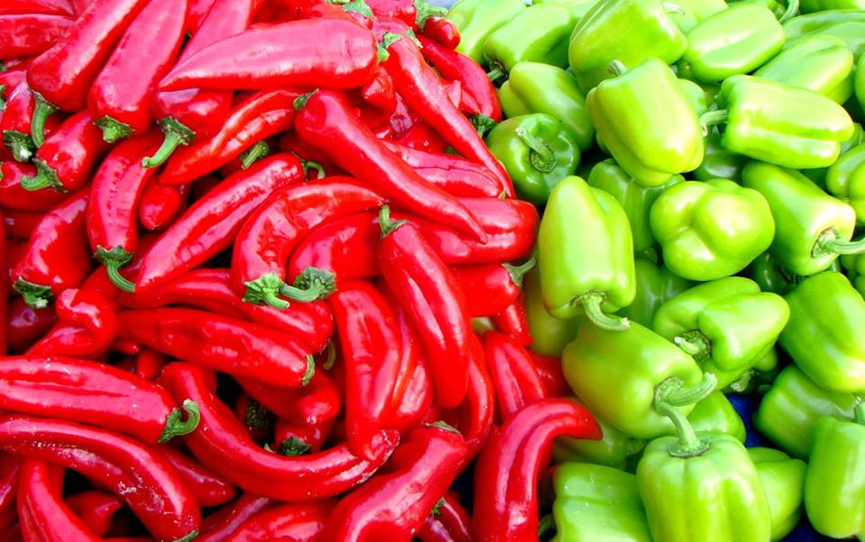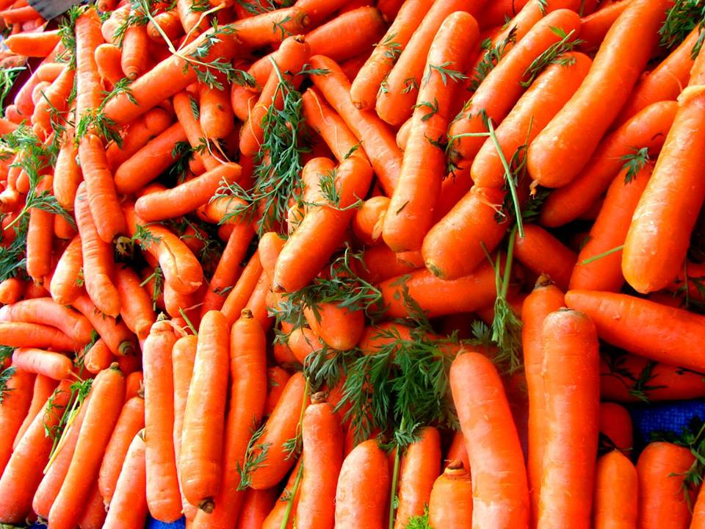

1 užduotis. Aprašyk, ką tu matai, kokį skonį jauti.
1 daržovė: _____________________________________________________________________________
Išvaizda:________________________________________________________________________________Daržovės skonis:_________________________________________________________________________

2 daržovė: _____________________________________________________________________________
Išvaizda: _______________________________________________________________________________Daržovės skonis: _________________________________________________________________________

EKOLOGIŠKASNEEKOLOGIŠKAS
Kurios daržovės išvaizda buvo geriausia?

Kurios skonis labiausiai patiko?
2 užduotis. Sužinokite daugiau iš interneto apie mineralinę daržovių sudėtį ir aprašykite, ką suradote.
Neekologiška: Ekologiška:

vs
vs
IŠVADOS:
EKOLOGIŠKA _ NEEKOLOGIŠKA

